Пономарева Ксения Владимировна

2ИСИП-319

Архитектура аппаратных средств

Лабораторная работа L6

Задание: Реализовать в программе Mulimedia Logic схему(RS-триггер)

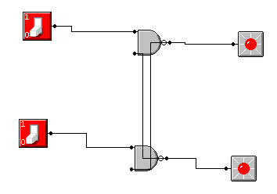

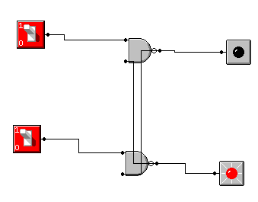

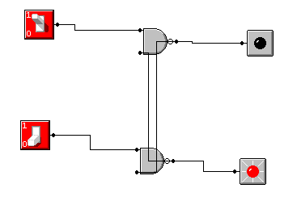

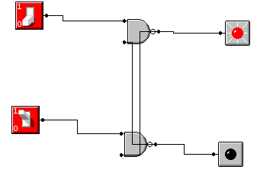

Задание: Реализовать в программе Mulimedia Logic схему(регистр)

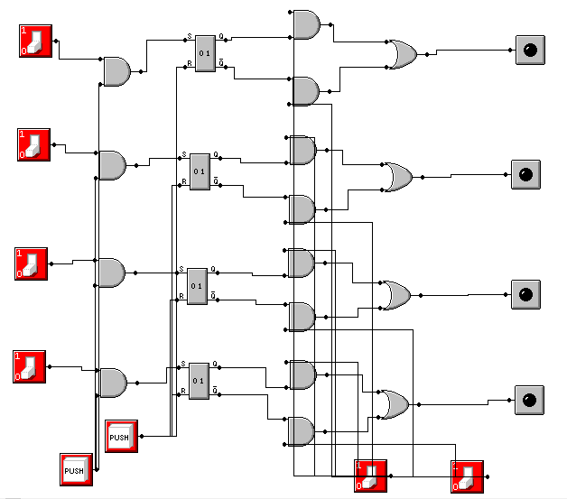

Выдача обратного кода

Выдача прямого кода

Сброс регистра в 0

Прием числа

